Andryus Zolet
Eduardo Betiol
Leonardo Henrique Corrrea
Nicolas Medeiros
Valentin Rojas

RELAÇÃO DE ARTEFATOS
ESPECIFICAÇÃO DO PROJETO
- Drive Now -

Trabalho apresentado como requisito parcial para a disciplina de Experiência Criativa – Projetando Soluções Computacionais, do curso de Bacharelado em Engenharia de Software, da PUCPR.

Orientadores:
Profª. Lisiane Reips
Prof. Giulio Domenico Bordin
Profª. Rosilene Fernandes

Curitiba
2025
SUMÁRIO

ARTEFATO 1: Quadro “3 Objetivos” 4
ARTEFATO 2: Quadro “é – não é – faz – não faz” 5
ARTEFATO 3: Quadro “Visão de Produto”. 6
ARTEFATO 4: Canvas PBB 7
ARTEFATO 5: Relação de User Stories 8
ARTEFATO 6: Modelo Relacional 9
ARTEFATO 7: Diagrama de Classes 10
ARTEFATO 8: Diagrama de Atividades 11
REFERÊNCIA BIBLIOGRÁFICAS 12

ÍNDICE DE ILUSTRAÇÕES

Figura 1 – Quadro “3 Objetivos”. 4
Figura 2 – Quadro “é – não é – faz – não faz”. 5
Figura 3 – Quadro "Visão de Produto". Fonte: AGUIAR, F. 2018. 6
Figura 4 – Canvas PBB: "Product Backlog Building". Fonte: AGUIAR, F. 2018. 7
Figura 5 - User Stories e Critérios de Aceite. Fonte: AGUIAR, F. 2018. 8
Figura 6 – Exemplo: Modelo Relacional gerado por engenharia reversa (MySQL Workbench). 9
Figura 7 – Exemplo: Diagrama de Classes. 10
Figura 8 – Exemplo: Diagrama de Atividades. 11

ARTEFATO 1: Quadro “3 Objetivos”

ARTEFATO 1: Quadro “3 Objetivos”
NOME DO PRODUTO: Drive Now
OBJETIVOS | DESCRIÇÃO
1 | Facilitar a locação de veículos
2 | Colocar seu próprio automóvel para alugar
3 | Sem necessidade de ir até uma concessionaria
Figura 1 – Quadro “3 Objetivos”.

ARTEFATO 2: Quadro “é – não é – faz – não faz”

ARTEFATO 2: Quadro “é – não é – faz – não faz”
NOME DO PRODUTO: Drive Now
É  - APP de locação de automóvel próprio  - Voltado a facilitar a locação de veículos | Não é  - Aluguel em Concessionaria  - Compra de carros  - Seguradora  - APP de transporte
Faz  - Usuários colocam seus próprios carros para alugar  - Mostra carros disponíveis na sua área  - Disponibiliza reserva de veículos antecipadamente | Não faz  - Compra de veículos  - Venda de veículos
Figura 2 – Quadro “é – não é – faz – não faz”.

ARTEFATO 3: Quadro “Visão de Produto”.

ARTEFATO 3: Quadro “Visão de Produto”
NOME DO PRODUTO: Drive Now
CLIENTE-ALVO | Pessoas que procuram um carro por um tempo determinado e pessoas que desejam por seu automóvel para alugar
CATEGORIA-SEGMENTO | É um aplicativo
BENEFÍCIO-CHAVE | Facilita a locação de veículos
DIFERENCIADO-CHAVE | Pode colocar seu próprio carro para alugar e não precisar ir até uma concessionária
META-VALOR. | Ajuda a pessoa a locar um veículo sem a ajuda de terceiros
Figura 3 – Quadro "Visão de Produto". Fonte: AGUIAR, F. 2018.

ARTEFATO 4: Canvas PBB

Figura 4 – Canvas PBB: "Product Backlog Building". Fonte: AGUIAR, F. 2018.

ARTEFATO 5: Relação de User Stories
HISTÓRIA DO USUÁRIO 1 - PBI: Manter cadastro de proprietário
COMO: Proprietário
POSSO: Manter meu cadastro na plataforma
PARA: Ter controle sobre as informações e veículos cadastrados.
Critério de  Aceite 1 -  Cadastro de proprietário | DADO QUE: o proprietário acessa a página de cadastro  QUANDO: o proprietário preenche os dados necessários e clica em "Salvar"  ENTÃO: os dados são armazenados no sistema e uma mensagem de confirmação é exibida.
Critério de  Aceite 2 -  Edição de cadastro | DADO QUE: o proprietário está logado e acessa a página de perfil  QUANDO: o proprietário edita suas informações e clica em "Salvar"  ENTÃO: as alterações são salvas e uma mensagem de confirmação é exibida.
Critério de  Aceite 3 -  Validação de campos obrigatórios | DADO QUE: o proprietário acessa a página de cadastro  QUANDO: o proprietário tenta salvar sem preencher campos obrigatórios  ENTÃO: o sistema exibe uma mensagem de erro indicando os campos faltantes.

HISTÓRIA DO USUÁRIO 2 - PBI: Realizar login de proprietário
COMO: Proprietário
POSSO: Realizar login na plataforma
PARA: Acessar a conta e gerenciar os veículos.
Critério de  Aceite 1 - Login bem-sucedido | DADO QUE: o proprietário acessa a página de login  QUANDO: o proprietário insere e-mail e senha corretos e clica em "Entrar"  ENTÃO: o sistema redireciona o proprietário para a página inicial da sua conta.
Critério de  Aceite 2 - Login falho | DADO QUE: o proprietário acessa a página de login  QUANDO: o proprietário insere e-mail ou senha incorretos e clica em "Entrar"  ENTÃO: o sistema exibe uma mensagem de erro informando que os dados estão incorretos.
Critério de Aceite 3 - Recuperação de senha | DADO QUE: o proprietário acessa a página de login  QUANDO: o proprietário clica em "Esqueci minha senha" e insere seu e-mail cadastrado  ENTÃO: o sistema envia um e-mail com instruções para redefinir a senha.

HISTÓRIA DO USUÁRIO 3 - PBI: Manter cadastro de veículos (proprietário)
COMO: Proprietário
POSSO: Manter cadastro de veículos (proprietário)
PARA: Disponibilizá-los para locação e manter as informações atualizadas.
Critério de Aceite 1 - Cadastro de veículo | DADO QUE: o proprietário está logado e acessa a página de cadastro de veículos  QUANDO: o proprietário preenche os dados do veículo e clica em "Cadastrar"  ENTÃO: o veículo é cadastrado e aparece na lista de veículos gerenciáveis.
Critério de Aceite 2 - Edição de veículo | DADO QUE: o proprietário está logado e acessa a página de gerenciamento de veículos  QUANDO: o proprietário seleciona um veículo e edita suas informações  ENTÃO: as alterações são salvas e uma mensagem de confirmação é exibida.
Critério de Aceite 3 - Validação de campos obrigatórios | DADO QUE: o proprietário tenta cadastrar um veículo  QUANDO: o proprietário deixa campos obrigatórios em branco e clica em "Cadastrar"  ENTÃO: o sistema exibe uma mensagem de erro indicando os campos faltantes.

HISTÓRIA DO USUÁRIO 4 - PBI: Manter regras de locação do veículo (proprietário)
COMO: Proprietário
POSSO: Manter regras de locação do veículo (proprietário)
PARA: Garantir que os veículos sejam alugados conforme as condições desejadas.
Critério de Aceite 1 - Definição de regras de locação | DADO QUE: o proprietário está logado e acessa a página de gerenciamento de veículos  QUANDO: o proprietário seleciona um veículo e define as regras de locação (ex.: valor diário, limite de quilometragem)  ENTÃO: as regras são salvas e aplicadas sempre que o veículo for selecionado para locação.
Critério de Aceite 2 - Edição de regras de locação | DADO QUE: o proprietário está logado e acessa a página de gerenciamento de veículos  QUANDO: o proprietário seleciona um veículo e edita as regras de locação  ENTÃO: as alterações são salvas e uma mensagem de confirmação é exibida.
Critério de Aceite 3 - Validação de regras inválidas | DADO QUE: o proprietário tenta definir regras de locação inválidas (ex.: valor diário negativo)  QUANDO: o proprietário clica em "Salvar"  ENTÃO: o sistema exibe uma mensagem de erro indicando que as regras são inválidas.

HISTÓRIA DO USUÁRIO 5 - PBI: Manter agenda de disponibilidade do veículo
COMO: Proprietário
POSSO: Manter agenda de disponibilidade do veículo
PARA: Controlar quando e por quanto os veículos estarão disponíveis para locação.
Critério de  Aceite 1 - Definição de disponibilidade | DADO QUE: o proprietário está logado e acessa a página de gerenciamento de veículos  QUANDO: o proprietário seleciona um veículo e define os dias e valores de disponibilidade  ENTÃO: a agenda é atualizada e o veículo só aparece como disponível nos dias e valores definidos.
Critério de Aceite 2 - Edição de disponibilidade | DADO QUE: o proprietário está logado e acessa a página de gerenciamento de veículos  QUANDO: o proprietário seleciona um veículo e edita a agenda de disponibilidade  ENTÃO: as alterações são salvas e uma mensagem de confirmação é exibida.
Critério de Aceite 3 - Validação de datas inválidas | DADO QUE: o proprietário tenta definir uma data de disponibilidade no passado  QUANDO: o proprietário clica em "Salvar"  ENTÃO: o sistema exibe uma mensagem de erro indicando que a data é inválida.

HISTÓRIA DO USUÁRIO 6 - PBI: Exibir veículos disponíveis (locador)
COMO: Locador
POSSO: Exibir veículos disponíveis (locador)
PARA: Encontrar um veículo que atenda minhas necessidades desejadas.
Critério de Aceite 1 - Filtragem de veículos disponíveis | DADO QUE: um locador acessa a página de veículos disponíveis  QUANDO: o usuário aplica filtros de data, valor ou tipo de veículo  ENTÃO: o sistema exibe apenas os veículos que estão disponíveis conforme as regras e agenda definidas pelo proprietário.
Critério de Aceite 2 - Visualização de detalhes do veículo | DADO QUE: um locador seleciona um veículo na lista de disponíveis  QUANDO: o usuário clica em "Ver detalhes"  ENTÃO: o sistema exibe informações detalhadas sobre o veículo, incluindo fotos, descrição e regras de locação.
Critério de Aceite 3 - Validação de veículos indisponíveis | DADO QUE: um locador aplica filtros de data  QUANDO: não há veículos disponíveis para a data selecionada  ENTÃO: o sistema exibe uma mensagem informando que não há veículos disponíveis.
Critério de Aceite 4 - Ordenação de veículos por preço | DADO QUE: um locador acessa a página de veículos disponíveis  QUANDO: o usuário seleciona a opção "Ordenar por preço"  ENTÃO: os veículos são exibidos em ordem crescente de valor de locação.

HISTÓRIA DO USUÁRIO 7 - PBI: Conversar com o proprietário antes da locação
COMO: Locador
POSSO: Conversar com o proprietário antes da locação
PARA: Tirar dúvidas ou negociar condições antes de reservar.
Critério de Aceite 1 - Envio de mensagem | DADO QUE: o locador acessa a página de detalhes do veículo  QUANDO: clica em "Conversar com proprietário" e envia uma mensagem  ENTÃO: o sistema registra a mensagem e notifica o proprietário.
Critério de Aceite 2 - Visualização de chat | DADO QUE: o proprietário está logado  QUANDO: acessa a seção de mensagens  ENTÃO: o sistema exibe a conversa com o locador e permite responder.
Critério de Aceite 3 - Validação de mensagem vazia | DADO QUE: o locador tenta enviar uma mensagem sem texto  QUANDO: clica em "Enviar"  ENTÃO: o sistema exibe um erro solicitando preenchimento.

HISTÓRIA DO USUÁRIO 8 - PBI: Monitorar histórico de locação
COMO: Proprietário
POSSO: Monitorar histórico de locação
PARA: Acompanhar rendimentos e frequência de uso.
Critério de Aceite 1 - Acesso ao histórico | DADO QUE: o proprietário acessa a página de gerenciamento  QUANDO: clica em "Histórico de Locações"  ENTÃO: o sistema exibe uma lista com datas, locadores e valores.
Critério de Aceite 2 - Filtragem por período | DADO QUE: o proprietário está no histórico  QUANDO: seleciona um intervalo de datas  ENTÃO: o sistema atualiza a lista com os registros correspondentes.
Critério de Aceite 3 - Exportar dados | DADO QUE: o proprietário visualiza o histórico  QUANDO: clica em "Exportar para CSV"  ENTÃO: o sistema gera um arquivo com os dados.

HISTÓRIA DO USUÁRIO 9 - PBI: Reservar veículo de forma instantânea ou solicitada
COMO: Locador
POSSO: Reservar veículo de forma instantânea ou solicitada
PARA: Ter flexibilidade no processo de locação conforme minha necessidade.
Critério de Aceite 1 - Reserva instantânea | DADO QUE: o locador seleciona um veículo com "reserva instantânea" ativada QUANDO: clica em "Reservar Agora"  ENTÃO: o sistema confirma a reserva imediatamente e inicia o processo de pagamento.
Critério de Aceite 2 - Reserva solicitada | DADO QUE: o locador seleciona um veículo que requer aprovação  QUANDO: clica em "Solicitar Reserva"  ENTÃO: o sistema envia a solicitação ao proprietário e notifica o locador sobre o prazo de resposta.
Critério de Aceite 3 - Status da reserva | DADO QUE: o locador fez uma reserva solicitada  QUANDO: acessa "Minhas Reservas"  ENTÃO: o sistema exibe claramente se a reserva está "Pendente", "Aprovada" ou "Recusada".

HISTÓRIA DO USUÁRIO 10 - PBI: Filtrar veículos disponíveis por localização e preço
COMO: Locador
POSSO: Filtrar veículos disponíveis por localização e preço
PARA: Encontrar veículos que atendam às minhas preferências geográficas e orçamentárias.
Critério de Aceite 1 - Filtro por localização | DADO QUE: o locador acessa a página inicial  QUANDO: seleciona o local desejado como estado ou cidade  ENTÃO: o sistema exibe apenas veículos disponíveis na região selecionada.
Critério de Aceite 2 - Filtro por preço | DADO QUE: o locador usa o seletor de faixa de preço  QUANDO: define valores mínimo e máximo  ENTÃO: o sistema atualiza a lista mostrando apenas veículos dentro do range especificado.
Critério de Aceite 3 - Combinação de filtros | DADO QUE: o locador aplica múltiplos filtros  QUANDO: combina localização, preço e tipo de veículo  ENTÃO: o sistema mostra apenas resultados que atendam a todos os critérios simultaneamente.

HISTÓRIA DO USUÁRIO 11 - PBI: Aplicar caução para cobrir possíveis danos
COMO: Proprietário
POSSO: Aplicar caução para cobrir possíveis danos
PARA: Garantir proteção financeira em caso de danos ao veículo.
Critério de Aceite 1 - Cadastro de caução | DADO QUE: o proprietário acessa "Regras de Locação"  QUANDO: insere um valor de caução (ex: R$500)  ENTÃO: o sistema exibe o valor na página do veículo e inclui no checkout.
Critério de Aceite 2 - Bloqueio da caução | DADO QUE: um locador finaliza a reserva  QUANDO: o veículo tem caução ativa  ENTÃO: o sistema bloqueia o valor na conta do locador até a devolução.
Critério de Aceite 3 - Liberação da caução | DADO QUE: o veículo é devolvido sem danos  QUANDO: o proprietário confirma a devolução  ENTÃO: o sistema libera o valor em 48h.

HISTÓRIA DO USUÁRIO 12 - PBI: Realizar pagamento via cartão, Pix ou boleto
COMO: Locador
POSSO: Realizar pagamento via cartão, Pix ou boleto
PARA: Concluir a reserva conforme minha preferência.
Critério de Aceite 1 - Pagamento com cartão | DADO QUE: o locador seleciona "Cartão de Crédito"  QUANDO: insere dados válidos e confirma  ENTÃO: o sistema processa o pagamento e libera a reserva.
Critério de Aceite 2 - Pagamento via Pix | DADO QUE: o locador escolhe "Pix"  QUANDO: o sistema gera QR code/COPIA E COLA  ENTÃO: a reserva é confirmada após confirmação do banco.
Critério de Aceite 3 - Pagamento por boleto | DADO QUE: o locador seleciona "Boleto"  QUANDO: paga o boleto  ENTÃO: o sistema reserva o veículo por 48h aguardando compensação.

HISTÓRIA DO USUÁRIO 13 - PBI: Oferecer parcelamento para pagamento da locação
COMO: Locador
POSSO: Oferecer parcelamento para pagamento da locação
PARA: Adequar o pagamento ao meu orçamento.
Critério de Aceite 1 - Parcelamento padrão | DADO QUE: o locador seleciona "Cartão de Crédito"  QUANDO: escolhe parcelar em 3x sem juros  ENTÃO: o sistema divide o valor igualmente.
Critério de Aceite 2 - Limite de parcelas | DADO QUE: o valor da locação é R$300  QUANDO: tenta parcelar em 12x  ENTÃO: o sistema exibe "Mínimo de R$50 por parcela".
Critério de Aceite 3 - Juros para parcelas | DADO QUE: o locador seleciona 6x  QUANDO: há juros de 2% ao mês  ENTÃO: o sistema mostra o valor final com acréscimo.

HISTÓRIA DO USUÁRIO 14 - PBI: Solicitar pagamento ao locatário antes da confirmação da reserva
COMO: Proprietário
POSSO: Solicitar pagamento ao locatário antes da confirmação da reserva
PARA: Evitar cancelamentos de última hora.
Critério de Aceite 1 - Ativação do pagamento | DADO QUE: o proprietário marca "Exigir pagamento antecipado"  QUANDO: salva as regras  ENTÃO: todas as reservas desse veículo requerem pagamento para aprovação.
Critério de Aceite 2 - Fluxo pendente | DADO QUE: um locador solicita reserva  QUANDO: não paga em 24h  ENTÃO: o sistema cancela automaticamente.
Critério de Aceite 3 - Reembolso por recusa | DADO QUE: o proprietário recusa a reserva  QUANDO: o pagamento já foi feito  ENTÃO: o sistema reembolsa o locador em 5 dias úteis.

HISTÓRIA DO USUÁRIO 15 - PBI: Avaliar locador/proprietário após a locação
COMO: Usuário (locador ou proprietário)
POSSO: Avaliar locador/proprietário após a locação
PARA: Construir confiança na plataforma.
Critério de Aceite 1 - Avaliação pós-locação | DADO QUE: a locação é concluída  QUANDO: o locador acessa "Minhas Reservas"  ENTÃO: o sistema exibe botão para avaliar.
Critério de Aceite 2 - Campos obrigatório | DADO QUE: o usuário tenta enviar avaliação  QUANDO: deixa a nota em branco  ENTÃO: o sistema exige pelo menos 1 estrela.
Critério de Aceite 3 - Moderação de conteúdo | DADO QUE: a avaliação contém palavras ofensivas  QUANDO: o usuário envia  ENTÃO: o sistema bloqueia e solicita edição.

HISTÓRIA DO USUÁRIO 16 - PBI: Notificar usuários sobre status da reserva
COMO: Sistema
POSSO: Notificar usuários sobre status da reserva
PARA: Manter todos informados em tempo real.
Critério de Aceite 1 - Notificação de aprovação | DADO QUE: o proprietário aprova reserva  QUANDO: o sistema processa a ação  ENTÃO: o locador recebe e-mail e push notification.
Critério de Aceite 2 - Lembrete de retirada | DADO QUE: faltam 24h para a retirada  QUANDO: o sistema verifica a agenda  ENTÃO: o locador recebe SMS com endereço/horário.
Critério de Aceite 3 - Alerta de pagamento | DADO QUE: reserva com boleto perto do vencimento  QUANDO: faltam 6h  ENTÃO: o sistema envia e-mail de lembrete.

Figura 5 - User Stories e Critérios de Aceite. Fonte: AGUIAR, F. 2018.

ARTEFATO 6: Modelo Relacional

ARTEFATO 6: Modelo Relaciona
Figura 6 – Exemplo: Modelo Relacional gerado por engenharia reversa (MySQL Workbench).

ARTEFATO 7: Diagrama de Classes

O Diagrama de Classes da UML representa a estrutura e relações entre as classes de um produto de software orientado a objetos.
Importante:
- Esta seção é opcional apenas se o produto de software for orientado a objetos.
- A equipe deve combinar com a banca de professores todos os artefatos de especificação.
A figura a seguir apresenta uma instância exemplo, como padrão para entrega.
ARTEFATO 7: Diagrama de Classes
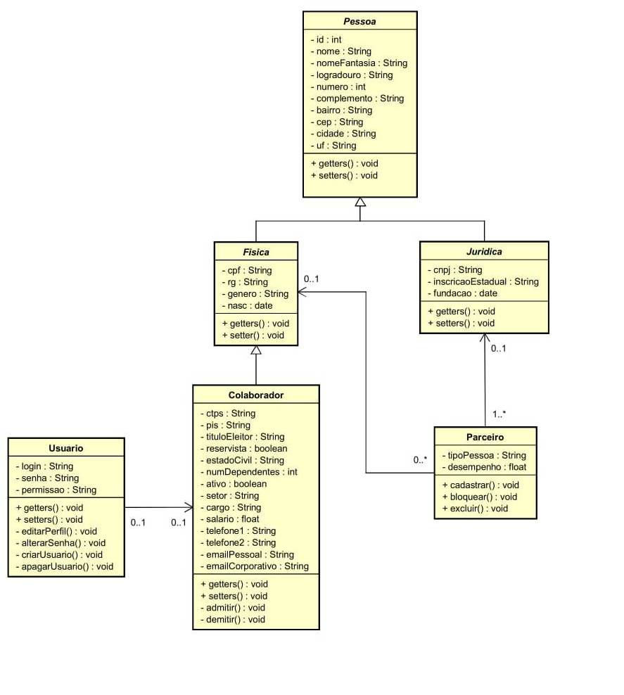

Figura 7 – Exemplo: Diagrama de Classes.

ARTEFATO 8: Diagrama de Atividades

ARTEFATO 8.1: Diagrama de Atividades
Figura 8 – Exemplo: Diagrama de Atividades.

REFERÊNCIA BIBLIOGRÁFICAS

AGUIAR, F. Product backlog building: concepção de um product backlog efetivo. 2018. Disponível em: https://speakerdeck.com/fabiogr/product-backlog-building. Acesso em: 10 fevereiro 2022.
AGUIAR, F. PBB_Canvas Template. 2018. Disponível em: http://www.productbacklogbuilding.com/canvas/PBB_Canvas.pdf. Acesso em 10 de fevereiro de 2022.
SCHWABER, K.; SUTHERLAND, J. Guia do SCRUM - o guia definitivo para o Scrum: as regras do jogo. 2020. Disponível em: https://scrumguides.org/docs/scrumguide/v2020/2020-Scrum-Guide-Portuguese-European.pdf. Acesso em: 10 fevereiro 2022.

